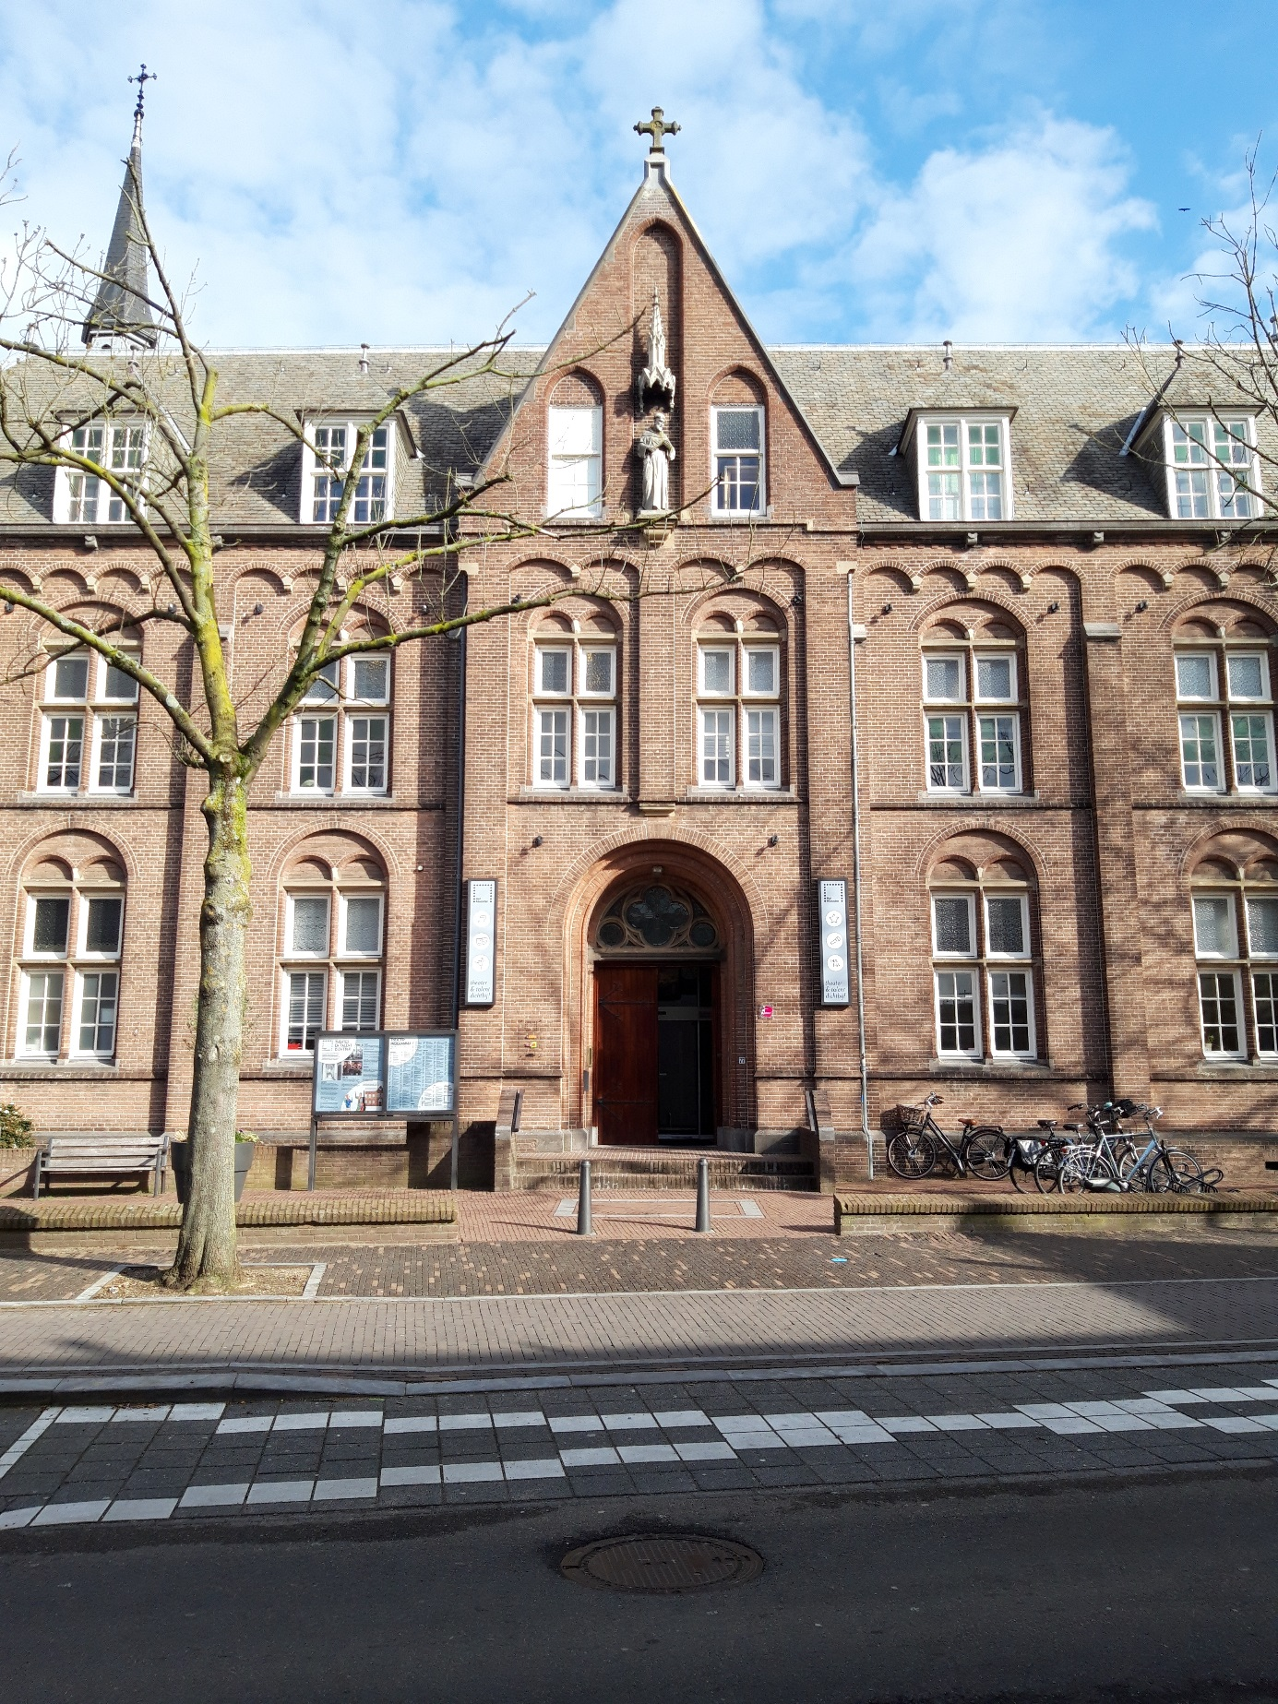

HET KLOOSTER
CULTUREEL VERSLAG 2018-2019

Inhoudsopgave

- Inleiding
- Ontwikkelingen en resultaten in seizoen 2018 -2019
-Kunsteducatie
-Theater
- Overige ontwikkelingen in seizoen 2018 -2019

- Financiën

- Organisatie en personeel

- Raad van Toezicht
- Samenvatting

HET KLOOSTER
CULTUREEL VERSLAG 2018 - 2019
1. Inleiding
Hierbij treft u het cultureel verslag aan van Het Klooster over seizoen 2018 - 2019. In dit verslag wordt aandacht besteed aan in het oog springende ontwikkelingen in afgelopen seizoen en reflecteren wij op de behaalde resultaten. Het cultureel verslag vormt daarmee een inhoudelijke aanvulling op onze financiële rapportage over het kalenderjaar.
Het seizoen 2018-2019 was een bijzonder seizoen voor Het Klooster. 50 jaar geleden, op 8 juli 1969 werd de streekmuziekschool opgericht. 25 jaar later werd de theaterzaal geopend.
Dit vormde aanleiding om stil te staan bij wat er in al die jaren is opgebouwd en dit met Woerden te vieren. We hebben dit onder andere gedaan door een aantal terugkerende activiteiten extra luister bij te zetten.
De Vriendenavond op 15 april kreeg een feestelijk tintje met een speech van de burgemeester en felicitaties van bekende artiesten en lokale partners.
Het Gala van Talent XL werd uitgebouwd tot een speciale jubileumeditie, waarbij het publiek langs verschillende locaties in de binnenstad werd geleid voor optredens.
Tijdens de Graskaasdag op 1 juni organiseerden we het Groot Woerdens Orkest met meer dan 60 jonge deelnemers die samen een geweldig concert ten gehore brachten.

2. Ontwikkelingen en resultaten seizoen 2018 - 2019
Het Klooster en de gemeente hebben een uitvoeringsovereenkomst afgesloten voor de jaren 2016-2019. Hieronder maken wij inzichtelijk hoe Het Klooster afgelopen seizoen invulling heeft gegeven aan de afspraken in de uitvoeringsovereenkomst.
In de kaders worden de resultaten geïllustreerd met cijfers over de afgelopen 4 seizoenen.

Het Klooster draagt bij aan de culturele en persoonlijke ontwikkeling van een groeiende groep kinderen en jongeren van 2 -21 jaar door ze actief en passief in contact te brengen met podiumkunsten. Hierdoor krijgen kinderen in Woerden blijvende culturele bagage mee.

Kunsteducatie
Het cursusaanbod van Het Klooster is zeer uitgebreid met lessen in muziek op maar liefst 25 verschillende instrumenten, dans in diverse stijlen, theater en musical. Het Klooster geeft jaarlijks les aan rond de 2000 cursisten in de vrijetijd.
De afgelopen jaren heeft Het Klooster nadrukkelijk en met succes ingezet op muziekeducatie in het basisonderwijs. Aangetoond is dat muziek maken allerlei positieve effecten heeft op de ontwikkeling van kinderen. Naast dat het gewoon heel leuk is om muziek te maken, draagt het bij aan het zelfvertrouwen van kinderen. Zij leren naar elkaar te luisteren en samen te werken. Het heeft bovendien een positief effect op andere schoolprestaties. Het aantal scholen waar Het Klooster wekelijks met vakdocenten actief is in o.a. muzikale vorming en instrumentale lessen, is toegenomen tot 18 en dit aantal stijgt nog.

Op 3 juli 2019 werd het convenant Meer Muziek In de Klas ondertekend. Hierbij zijn de volgende convenant-partners betrokken: Gemeente Woerden, Wethouder Becht, Het Klooster, schoolbesturen, SPCO, Kalisto, Stichting Klasse, KMN Kind & Co, Kuvo en Stichting Meer Muziek in de Klas.
In dit convenant onderschrijven deze partners het belang van muziekonderwijs in de klas en geven zij
aan wat zij daar binnen hun mogelijkheden aan zullen bijdragen.
De Gemeente draagt bij middels een uitbreiding van de combinatiefunctie voor Het Klooster. In het
eerste jaar zal dat € 6.500 extra opleveren met een verdere toename in de komende jaren.
De schoolbesturen onderschrijven het belang van muziekeducatie en maken ruimte binnen hun formatie om continuïteit te kunnen waarborgen.
De stichting Meer Muziek in de Klas kan met een nieuwe landelijke subsidieregeling een financiële bijdrage doen.
Het convenant werd ondertekend in de Raadszaal feestelijk omlijst door een optreden van een groep leerlingen.

Kunsteducatie
Aantal cursisten
2015-2016 1935 waarvan 75 % onder de 21 jaar t.w. 1451
2016-2017 1879 waarvan 76% onder de 21 jaar t.w. 1428
2017-2018 1928 waarvan 73 % onder de 21 jaar t.w. 1406
2018-2019 2013 waarvan 72% onder de 21 jaar t.w. 1.457

Aantal docenturen
2015-2016 10.862
2016-2017 10.606
2017-2018 10.565
2018- 2019 10.713

Aantal scholen PO Muziekimpuls
2016-2017 3
2017-2018 9
2018-2019 18
Aantal docenturen in het onderwijs
2015-2016 1.009
2016-2017 1.618
2017-2018 1.919
2018-2019 2.965

Theater
Hoewel de gemeente Woerden dicht in de buurt ligt van verschillende grote steden (Utrecht, Amsterdam, Rotterdam, Den Haag), zijn de inwoners erg trots op hun theater en komen ze er graag.
Er wordt jaarlijks een programma samengesteld dat een staalkaart vormt van alle podiumdisciplines: muziektheater, muziek, theater, cabaret, kleinkunst en jeugdtheater en -dans. Geprobeerd wordt om alle geledingen van de Woerdense bevolking tegemoet te komen in hun theatersmaak en tegelijkertijd om bezoekers uit te dagen en hen te verleiden zich te laten verrassen met iets onbekends, jong talent en spannende makers.
Het afgelopen seizoen is het programma verder aangescherpt.
Met behulp van de landelijke programmeringssubsidie van het Fonds hebben meer risico kunnen nemen en vaker voorstellingen kunnen programmeren waarbij publieksucces niet gegarandeerd was, zoals bijvoorbeeld voorstellingen van Hotel Modern, Suburbia, De Dansers, Artemis en Laura van Dolron. Het aantal jeugdvoorstellingen is toegenomen naar één per maand met o.a. Dado Dans en Maas Theater en Dans.
Het bezettingspercentage in seizoen 2018-2019 was 79 %. Dit is weer iets hoger dan het seizoen ervoor. We zijn er in geslaagd om o.a. door concepten als Super Sunday, Broodje Theater en Breek de Week nieuw publiek naar ons theater te trekken.

Theaterprogramma
Seizoen aantal voorstellingen bezoekers bezettingspercentage
2015-2016 85 10.999 72 %
2016-2017 69 9.459 79 %
2017-2018 79 10.395 77 %
2018-2019 79 10.540 79 %

Het Klooster zet expertise in in het sociale domein met als resultaat ontmoeting, inspiratie en versterking sociale cohesie.

De functie van Het Klooster reikt veel verder dan voor velen zichtbaar is. Met kennis en toewijding worden specifieke doelgroepen bereikt. Muziek, dans en theater worden als middel ingezet om ontmoeting en persoonlijke ontwikkeling te stimuleren. Het kan probleemgroepen ontwikkelingskansen bieden en de verstandhouding tussen buurtbewoners en probleemroepen daarbinnen verbeteren.
Het Klooster werkt hierin samen met partners als Welzijn Woerden, Buurtwerk en KNM Kind & Co. Hieronder volgen een paar voorbeelden van projecten waar Het Klooster zich voor heeft ingezet.

We gaven muzieklessen aan peutergroepen waarin kinderen zitten met een taalachterstand.
Iedere maand kwamen oude en nieuwe Woerdenaren in Het Klooster bij elkaar om Nederlandse liedjes te zingen tijdens Zing Nederlands met me.
Buurtwerk verzorgde in het Klooster trainingen voor jongeren die in hun buurt fungeren als peertrainers .
Op 7 september 2018 vond tijdens Open Monumenten Dag in Het Klooster een hoorcollege plaats en fungeerde Het Klooster als startpunt voor de rondleidingen van scholieren onder leiding van gidsen. Op 27 september 2018 organiseerde de Mantelmeeuw een symposium in het Klooster.
NEDERLAND LEEST JUNIOR, verzorgde hier workshops in samenwerking met de Regiobibliotheek die uitmonden in een wedstrijd in de theaterzaal.
Op 4 november 2018 waren we het Pietenhuis, uitvalsbasis voor de Pieten en op 1 december 2018 hield Sint in Woerden bij ons audiëntie en vonden workshops muziek en dans plaats.
Cursisten van Het Klooster speelden kerstmuziek voor gasten, ouderen en vrijwilligers van De Zonnebloem op 15 december 2018.
Tijdens Internationale Vrouwendag op 8 maart 2019 vond opnieuw Vrouwen van Woerden plaats in het theater.
Er werd een benefietconcert georganiseerd voor Owen op 31 maart 2019.
Stichting Ontmoeting Woerden kwam hier bij elkaar op 3 april 2019
Eén keer per maand vormde onze bibliotheek het decor voor het opnemen van een podcast over Woerden, de Palli & Bart show.

Het Klooster brengt inwoners van Woerden in contact met de geschiedenis en Het Verhaal van Woerden.

In 2019 werd opnieuw een voorstelling gemaakt in het kader van het landelijke initiatief Theater Na
De Dam en in samenwerking met het 4 en 5 mei comité.
Theatermaker/docent Sanne Dorrepaal van Het Klooster heeft met jongeren uit Woerden een
voorstelling gemaakt op basis van verhalen van ouderen uit Woerden. Hun ervaringen in en rond de oorlog, herinneringen, overleveringen vormden de basis van een theaterstuk dat door de jongeren
werd opgevoerd na afloop van dodenherdenking op 4 mei. Een project dat jongeren
en ouderen met elkaar in contact heeft gebracht en verhalen levend houdt.
Eind 2019 vinden de Historische Spelen Woerden weer plaats. De voorbereidingen zijn in seizoen 2018-2019 al volop begonnen. Er is gewerkt aan het script, het artistieke team is samengesteld en de audities en casting hebben plaatsgevonden. De belangstelling om mee te doen was zeer groot. Na de zomer wordt direct gestart met de repetities.

Het Klooster investeert in talent van Woerden en in professionalisering van de podiumkusten.

De kracht van Het Klooster is dat leerlingen veel samenspelen en aan podiumpresentaties werken. Dat resulteert jaarlijks in een groot aantal mooie voorstellingen en festivals, zoals onder andere de Klooster-3-daagse, het Popzolder Festival en een groot aantal musicals, theater- en dansvoorstellingen en vele muziekpresentaties.

Gevorderde, getalenteerde en gemotiveerde leerlingen krijgen de kans om een speciaal programma te volgen. Zij krijgen extra lessen en masterclasses aangeboden en krijgen de kans om extra optredens te doen. Ieder jaar doen leerlingen van Het Klooster toelatingsexamen voor het kunstvakonderwijs en beginnen aan een vervolgopleiding in muziek, dans of theater.
Het jaarlijkse gala van Talent XL als afsluiting van het seizoen had dit jaar een feestelijk karakter in het kader van het jubileum. Het publiek werd langs verschillende locaties in Woerden geleid, zoals het Stadsmuseum, de bibliotheek en de Lutherse Kerk, waar leerlingen optredens verzorgden.

Eigen producties in de theaterzaal
Seizoen aantal activiteiten bezoekers bezettingsgraad
2015-2016 26 2.938 62 %
2016-2017 28 3.164 62 %
2017-2018 30 3.704 71%
2018-2019 31 3.827 71%
Reguliere muziekavonden in muziekzaal 31, op de theaterzolder, in studio 3 of in het theater
2016-2017 24
2017-2018 40
2018-2019 40
Optredens leerlingen, ensembles, koren en bandjes extern
2016-2017 34
2017-2018 28
2018-2019 30

De grote 5 cultuurinstellingen zetten in op meer rendement door samenwerking en flexibiliteit van mensen, expertise en locatie.

De culturele partners KUVO, Stadsmuseum, Bibliotheek en Cultuur Platform Woerden zijn belangrijke partners voor Het Klooster. KUVO is gevestigd in het Klooster, deelt faciliteiten en is bovendien een samenwerkingspartner in het onderwijs.
Belangrijk om te vermelden is dat er naast deze partners vele andere organisaties, initiatieven en personen zijn waar Het Klooster mee samenwerkt om inhoudelijk doelen en doelgroepen te bereiken. Dat geldt ook voor de andere culturele instellingen en daardoor wordt gezamenlijk een fijnmazig netwerk gevormd dat in Woerden én de kernen zorgt voor een levendig cultureel klimaat en kansen voor iedere inwoner om met cultuur in aanraking te komen of zelf te participeren.

Het Klooster stimuleert de creatieve stad en biedt amateurs, verenigingen en lokale maatschappelijke en culturele initiatieven ondersteuning en een podium.

De theaterzaal wordt intensief gebruikt voor lokale initiatieven en optredens van verenigingen en maatschappelijke organisaties. Niet zelden wordt door Het Klooster ook inhoudelijk meegedacht en bieden wij (organisatorische) ondersteuning aan lokale initiatieven die passen bij onze doelstellingen.
Het zijn er teveel om op te noemen. Voorbeelden zijn Opera Viva, Sterallures, Theatergroep De Realiteit en dansscholen uit de regio. Maar ook het Parkinsoncafé, Mantelmeeuw en ZijSpreekt.

Aantal verhuringen theaterzaal
2015-2016 43
2016-2017 48
2017-2018 45
2018-2019 47

Verhuring overige ruimten (vergaderingen, workshops, bijeenkomsten)
2014-2015 55
2015-2016 49
2016-2017 48
2018-2019 56

KUVO, Volksuniversiteit Het Groene Hart en Theatergroep De Realiteit zijn vaste huurders en gebruikers van Het Klooster.

3. Overige ontwikkelingen in seizoen 2018-2019
Met ingang van dit seizoen zijn we gestart met twee dependances in Harmelen en Waarder. De
lesruimtes bevinden zich op de scholen daar. Kinderen en ook volwassenen konden daar zowel
lessen als korte cursussen volgen op verschillende instrumenten, o.a. gitaar, piano en viool.
We zijn gestart met de renovatie en inrichting van de kelder van het Klooster. We hebben het traject voor toestemming van de monumentencommissie en vergunningen met goed gevolg doorlopen. De gemeente is breid gevonden een investering te doen. Er zijn muren gesloopt, er is een nieuwe ingang gemaakt naast de artiesten kleedkamer en er is vloerverwarming, elektriciteit en ventilatie aangebracht. De ruimtes zullen in september gereed zijn voor gebruik als Digital Art Lab.
4. Financiën
Het Klooster heeft het jaar 2018 afgesloten met een positief resultaat uit gewone bedrijfsuitoefening van € 28.004 Na resultaatbestemming is € 17.771 toegevoegd aan het vrij besteedbaar vermogen dat daarmee komt op € 97.268.

5. Organisatie en personeel
In Het Klooster waren eind 2018 34 mensen werkzaam in loondienst (13,7 fte), waarvan 23 docenten (6,2 fte) en 11 personen voor administratie, ondersteuning en management (7.5 fte). Daarnaast waren 24 docenten werkzaam voor Het Klooster als ZZP’er. In 2018 waren 33 vrijwillige medewerkers in Het Klooster actief rondom de voorstellingen. Het Klooster werkt regelmatig met maatschappelijke stagiaires.
Afgelopen mei kondigde de directeur-bestuurder aan met ingang van seizoen 2019-2020 te zullen vertrekken omdat zij begint aan een nieuwe baan. De Raad van Toezicht is direct aan de slag gegaan met haar opvolging.

6. Raad van Toezicht
De Raad van Toezicht werkt volgens een Governance Code Cultuur. De leden ontvangen geen vergoeding voor hun werkzaamheden. In het seizoen 2018-2019 is de Raad van Toezicht 4 keer bijeengeweest voor een vergadering met de directeur-bestuurder. Eind van het seizoen is de Raad van Toezicht in verband met de sollicitatieprocedure voor de nieuwe directeur-bestuurder veelvuldig bijeen gekomen.

De samenstelling van de Raad van Toezicht was in 2018 -2019 als volgt:
– Dhr. Roland Deege (voorzitter), 2de zittingstermijn tot 31 december ‘19
– Mw. Marjolein Warburg, 2de zittingstermijn vanaf 1 januari ‘18 tot 31 december ‘21
– Dhr. Björn van Eijk, 2de zittingstermijn vanaf 1 januari ‘18 tot 31 december ‘21
– Dhr. Han Koebrugge 1ste zittingstermijn vanaf 1 januari ‘17 tot 31 december ‘20.
– Dhr. Bart van Mossel 1ste zittingstermijn vanaf 1 januari ‘18 tot 31 december ‘21.
Roland Deege zal eind van 2019 afscheid nemen als voorzitter. De Raad van Toezicht heeft besloten dat met ingang van 1 januari 2020 Dhr. Han Koebrugge zijn rol als voorzitter overneemt. Er is een wervingsprocedure geweest voor de aanstelling van een nieuw lid van de Raad van toezicht. Kristan Branger zal met ingang van 1 januari 2020 de Raad van Toezicht komen versterken.

7. Samenvatting

We kunnen terugkijken op een mooi seizoen. Het Klooster vervult een belangrijke functie binnen de Woerdense gemeenschap. Het aanbod van Het Klooster wordt gewaardeerd door vele inwoners en partners.
We zien dit terug in:
- Een groeiend aantal leerlingen en cursisten
- Een toename van de theaterbezoekers
- Een verdubbeling van het aantal scholen waar muziekonderwijs wordt gegeven
- De toename van culturele partners en initiatieven die Het Klooster weten te vinden
- De toename in activiteiten en bezettingsgraad van het gebouw

